CPS 勤誠精實管 (摘自琪愛分享 2017年3月期)
校友總會理事長 陳美琪 撰

『要成功地管理變革，最有效的方法就是主動創造變革』
自從陸續參訪了引興、協磁以及中國的紅領集團等TPS標杆公司之後，我一直在思索如何讓精實的元素融入勤誠的DNA當中，不是紙上談兵，也不能只是淪於口號，因為我知道，勤誠在過去三十多年來，能度過重重難關的關鍵，就在於誠信以及務實不務虛的企業文化。但是在越趨嚴峻的市場上，要想繼續生存，並且更往上爬的話，只能紮好馬步，利用聰明的管理觀念，把所有員工變得更優秀，因為好的生產方式，需要所有幹部以及同仁的智慧共同支撐，共同打造精實勤誠！

因此在開春之後，勤誠邀請了王明立顧問幫我們位在昆山的勤昆廠以及東莞的前盛廠上TPS課程。顧問在第一堂課的時候就開門見山的說了：『要學習TPS，你們必須做的第一件事，就是把心歸零，不要再用過去的經驗來解決問題，那是一種蠻力，並沒有用到智慧，80%的企業就是在這裡跌了一跤。』我們必須學習那些改革成功的企業，由上到下，化被動為主動，從改革心開始，拋開過去的包袱，建立屬於我們勤誠的CPS（Chenbro Production System）。

『企業必須提高獲利，才能確保永續生存』
要提高利潤就必須降低成本，就必須杜絕浪費，在細微處找到問題，不管是不良品的重工、生產過剩以及庫存..等浪費，都是勤誠主要改善的目標。因此，從二月開始，勤昆及前盛兩廠各成立兩個專案小組，針對生產Lead Time的縮減、不良率下降、庫存金額降低、出貨達成率的提升，這四大項議題來做討論，每兩週做一次進度報告，從二月開始到現在一共做了四次的報告，而我從每一次的報告中，可以感覺到我們的齒輪重新上了潤滑油，在四個小組的帶動下，慢慢開始轉動，不斷去思考怎麼讓產線的流動更為順暢！我一直告訴自己，如果要成為那成功導入TPS的企業之一，就必須要有耐心，因為改善是永無止境的，唯有放開心胸，大家一起快樂學習，不僅公司成長，每個同仁在面對問題時能更有智慧，當全體上下共好，我們才有機會邁向精實，用務實的腳步，立下新的里程碑！

同仁心得分享

昆山廠工程處—張超經理
開始導入CPS之後，經由顧問的引導，我開始了解到產線真正的問題點在哪。針對我們的庫存、生產的不良率部分，為什麼我們的lead time這麼長，以前，我們就是埋頭苦作，一直到數據和問題慢慢浮現出來，我們才有所警覺，總是跑在問題之後。經過專案小組討論、分析之後，發現有些問題是可以被預見的，應該能提早做出因應才對。雖然推廣CPS這段時間，工廠變得更忙碌，但是我們的分工很明確，有的組員負責統計數據，有的負責做報告，重要的是，大家都樂見有好的改變。透過每週固定的會議，設定好方向之後，大家就一起努力去做，相信我們只會越來越好！

前盛廠製造部—田衛華經理
CPS從計劃到目前有三個多月，王顧問1月診斷，2、3月兩次輔導，本人心得有如下三點和大家分享！
- TPS很注重細緻化管理，一直自認為現場管理還不錯，現靜下心來細緻化統計分析後，發現有很多死角待改善。
- 以前能發現的一些問題，因跨部門處理比較困難就不了了之。現推行TPS改善全員行動，山頭變少改善更方便。
- 學習TPS，能提升工廠的管理水平，同時也提升了個人能力，雙豐收何樂而不為！(本文刊登於斗中校友會訊第17期)
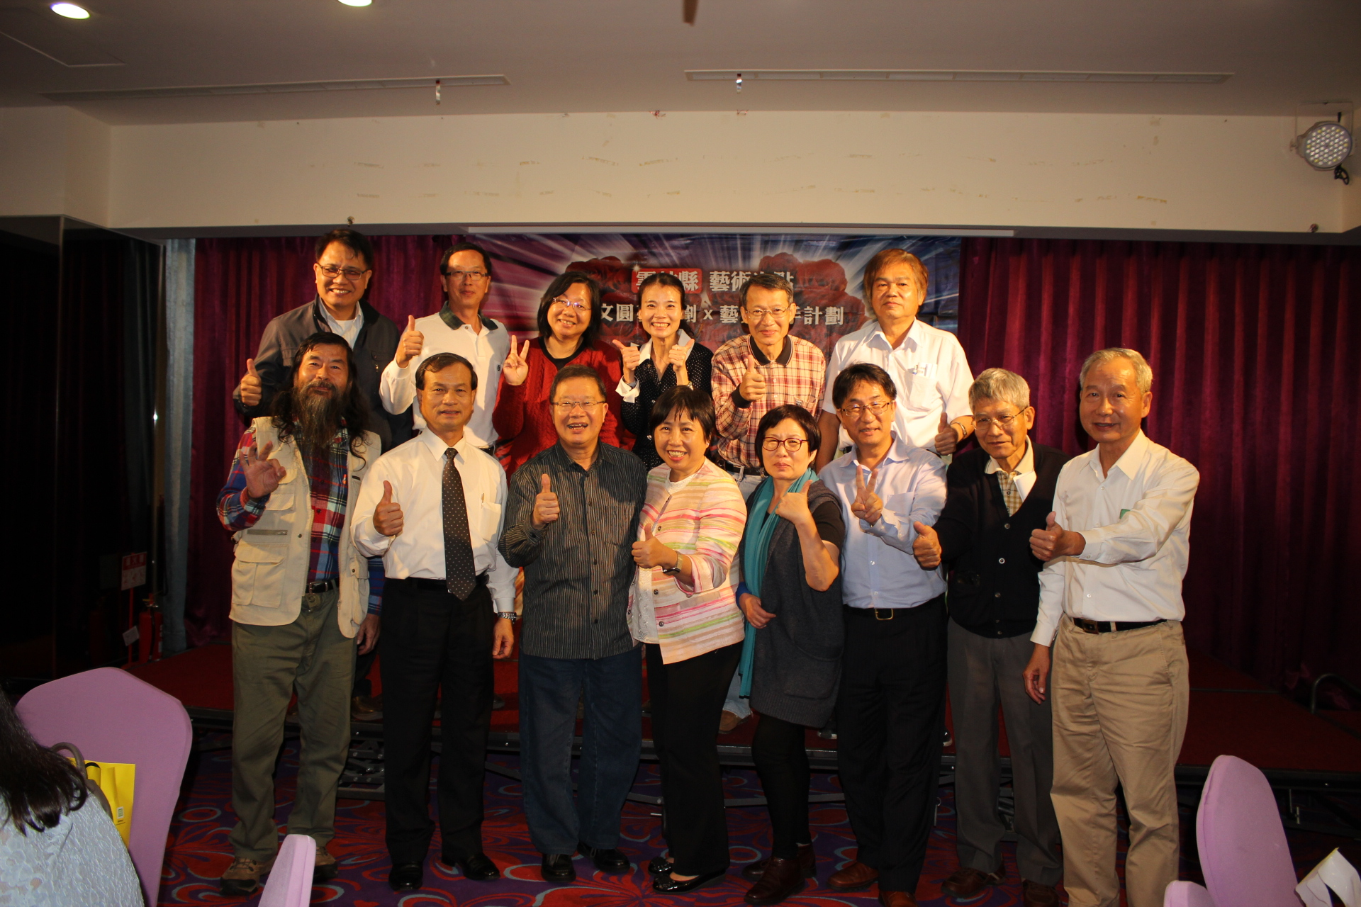

理事長嘉惠雲林縣國小學子「藝術光點」活動合影
CPS 勤誠精實管

